**Лабораторна работа №2**

**Конфігурація комп’ютера за допомогою BIOS Setup**

**Мета:** 1. Отримати знання про вбудоване програмне забезпечення ПК;

2. Навчитися визначати основні параметри ПК за допомогою програми BIOS Setup;

3. Навчитися налаштовувати ПК за допомогою програми BIOS Setup.

**Теоретичні відомості**

***BIOS*** (Basic Input/Output System - базова система введення/виведення) - це програма, призначена для початкового запуску комп'ютера, налаштування обладнання та забезпечення функцій вводу/виводу. BIOS записується в мікросхему постійної пам'яті, яка розташована на системній платі. Програма, розташована в мікросхемі BIOS, завантажується першою після включення живлення комп'ютера.

Спочатку основним ***призначенням BIOS*** було обслуговування пристроїв вводу/виводу (клавіатури, екрана і дискових накопичувачів), тому її і назвали «базова система введення/виведення». У сучасних комп'ютерах BIOS виконує декілька функцій.

***БІОС розділи*** – це програми, які нам необхідні для запуску всієї операційної системи в цілому. У процесі запуску системи йде перевірка наступних параметрів:

1.Перевіряється, як працюють тактові генератори.

2.Рівень робочих напруг.

3.Температура.

4.Інші параметри.

В результаті даних дій операційна система дізнається, як працює перевіряємий пристрій. Далі йде активація наступного рівня програм БІОС.

***Робота BIOS по включенню ПК:*** ми включаємо ПК, блок живлення спочатку заряджається достатнім рівнем енергії, а потім блок живлення подає сигнал на материнську плату (Power Good). Отримавши сигнал Power Good набір мікросхем материнської плати (Chipset) подає на процесор сигнал немаскуючого переривання, в результаті чого ЦП переходить за заздалегідь обумовленій адресі 0xFFFF0. За цією адресою в ПЗП (постійний запам'ятовувальний пристрій) записується команда безумовного переходу на адресу процедури POST (є частиною BIOS).

***POST*** (англ. Power-On Self-Test) — процедура перевірки працездатності апаратного забезпечення комп'ютера, виконувана при його включенні. POST виконує тестування пристроїв, підключених до комп'ютера, і готує оперативну пам'ять для завантаження операційної системи. Після проходження цієї процедури на екран виводиться повідомлення про результати тестування і системний динамік видає звуковий сигнал. У разі успішного проходження POST системний динамік видає один короткий звуковий сигнал, у разі збою — різні послідовності звукових сигналів.

**Завдання:**

1. Визначити виробника вбудованого програмного забезпечення ПК;

2. Описати загальну структуру вбудованого програмного забезпечення;

3. Визначити параметри процесора, оперативної пам’яті, підключених накопичувачів;

4. Визначити порядок опитування пристроїв у пошуках інформації для завантаження операційної системи;

5. Провести моніторинг стану материнської плати

**Хід роботи:**

1. Phoenix Award Bios 6.0

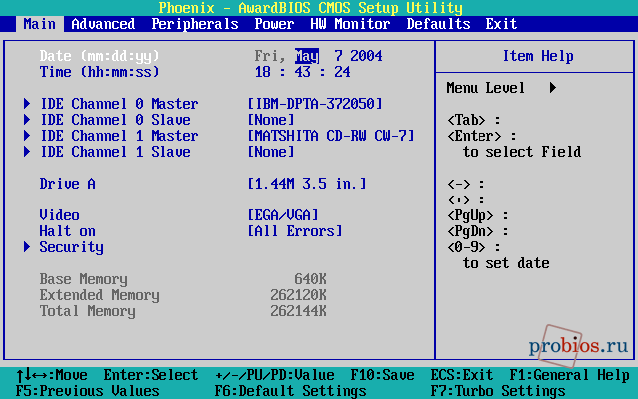

Рис 1. Розділ Main Phoenix Award BIOS версії 6.0

2. Основний екран налаштувань складається з декількох вкладок для зручності необхідної настройки.

Вкладка Main відображає основну інформацію установку системних дати і часу, характеристику накопичувачів, тип и об'єм дисковода та ін.

Вкладка Advanced містить велику кількість опцій, відповідальних за настройки чіпсета, шин, частот, напруги і т.д.

Вкладка Peripherals містить опції, відповідальні за інтегровані компоненти.

Разділ Power зібрав опції, відповідальні за управління живленням комп'ютера.

В разділі HW Monitor зосередженні всі опції, відповідальні за системний моніторинг.

Defaults, звернувшись до опцій данного разділу ви можете завантажити параметри BIOS Setup, гарантовано забезпечцючі нормальну роботу апаратної частини компьютера

Опції разділу Exit дозволяють вийти з BIOS Setup зі збереженням зроблених налаштувань або без них.

3.

|  |  |
| --- | --- |
| Процессор | Intel Celeron 1.3GHz |
| Оперативна пам’ять | Goodram DDR3 SDRAM 4 GB |
| Накопичувач | IBM DPTA 372050 20 GB Рис.1 |
| Дисковод | Matshita CD-RW CW-7 Рис.1 |

4.

|  |  |
| --- | --- |
| Пріоритет завантаження | 1.Removable  2.CDROM  3.Hard Disk |

5. Моніторинг стану материнської плати зображений на (Рис.2)

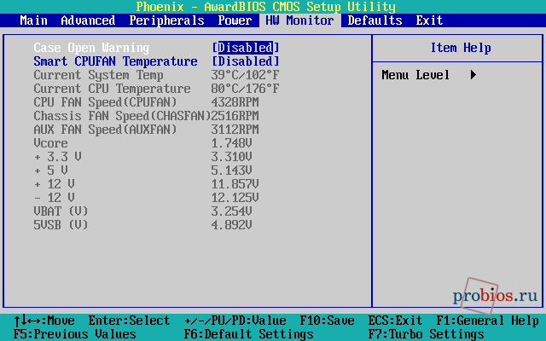

Рис.2 Моніторинг стану материнської плати

**Висновок:** Ми отримали знання про вбудоване програмне забезпечення ПК; навчилися визначати основні параметри ПК за допомогою програми BIOS Setup; навчилися налаштовувати ПК за допомогою програми BIOS Setup.